DIRECCIÓN ACADÉMICA
DEPARTAMENTO DE GASTRONOMÍA
Respeto – Responsabilidad – Resiliencia – Tolerancia
Guía n°2 de SERVICIO COMEDORES, BARES Y SALONES
Nombre: ______________________________________Curso _____ Fecha: ____/____/2020
OBJETIVO :
Disponer los implementos, ornamentos y utensilios en comedores, bares y salones de acuerdo con las características del evento o servicio a entregar, aplicando principios estéticos de higiene y de calidad.

Instrucciones
LEA la guía enviada, Imprima la guía (o de lo contrario desarróllela en su cuaderno) y péguela en el cuaderno de BUFFET, realice la actividad entregada al final de la guía. EN CASO DE DUDAS ENVIARLAS AL CORREO
gastronomíacestarosa@gmail.com

La mantelería.

El mantel, el vestuario de una mesa
El mantel es el "vestido" principal de una mesa bien puesta. Como lo define el diccionario el mantel es 'una cubierta de lino, algodón u otra materia, que se pone en la mesa para comer'. Un buen mantel debe ser de tela y, a ser posible, de un tejido natural como el algodón, de lino.

Proteger la mesa
Una buena opción es utilizar un bajo-mantel o muletón, que sirve para varias cosas importantes:
- evitar que el mantel resbale,
- proteger la mesa de recipientes o platos calientes,
- evitar humedades por el derrame de líquidos,
- proteger la mesa de golpes y evitar ruidos durante el servicio de mesa.
El muletón o bajo-mantel nunca debe ser mayor que el tamaño del mantel, para que no sobresalga. Tampoco debe ser muy grueso, para que no haga el efecto de estar debajo de una "colchoneta" y produzca una cierta inestabilidad a las copas, los vasos y otros elementos que conforman una mesa.
El cubremantel: Como su nombre indica sirve para proteger el mantel que tiene debajo de manchas durante el servicio. ... Debe ser a juego con el mantel. Existe también un tipo de cubremantel individual que cubre el espacio de una sola persona, de tela o papel..
El mantel debe tener un tamaño suficiente para cubrir por completo la mesa, pero sin colgar hasta el suelo. La regla más seguida es aquella que indica que solamente debe colgar, como mucho, un tercio de la distancia que haya desde la mesa hasta el suelo (aprox. 25.cm). Hay opiniones que indican que el mantel se 'alarga' a medida que la comida es más formal o importante. Por ejemplo, en un banquete gala el mantel es habitual que llegue casi hasta el suelo. Pero en casa, o para un evento menos formal no se suelen utilizar este tipo de manteles.
El mantel tampoco debería quedar muy corto, dejando al descubierto una parte de la mesa o del muletón, o quedando al "ras" de la mesa, tapando justamente el borde de la misma. Si el mantel es calado es casi obligatorio poner un muletón o algún tipo de "fondo" para evitar que se vea la mesa.
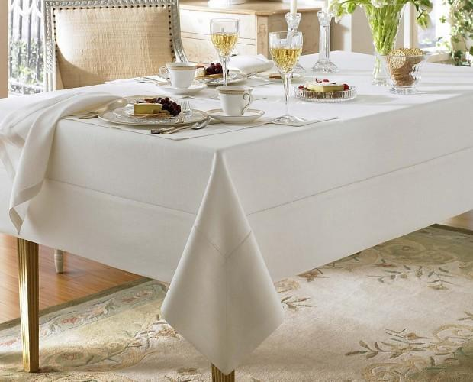
Mantel
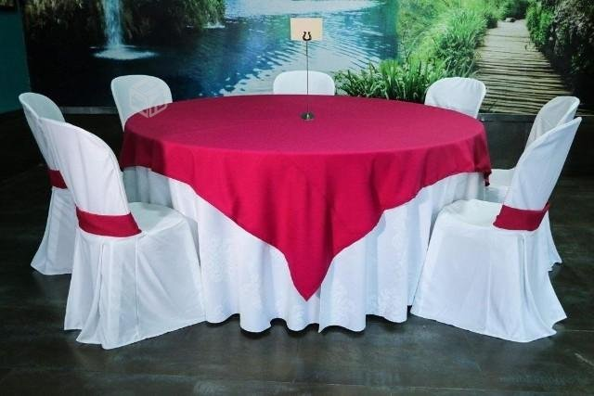
Cubremantel

Un mantel a juego: combinar el mantel
El mantel debería conjuntar con la mayor parte de elementos que componen la mesa. Combinar bien con la vajilla, con los cubiertos, con los adornos, etcétera. El color más utilizado y elegante es el blanco, y los colores pastel suave o el color marfil.
Para ocasiones especiales, como puede ser la Navidad por ejemplo, se pueden utilizar manteles con diversos motivos referentes a la festividad que se celebra.
Las servilletas , deben combinar bien con el mantel, o al menos ir conjuntadas con él (si no pertenecen al mismo juego de mesa). Las servilletas se colocan a la derecha del plato, aunque en diversos libros de protocolo hay autores que las sitúan a la izquierda del plato también. Encima del plato, aunque no se debería colocar, también se hace en muchas ocasiones.

El 'vestuario' de la mesa de calidad
Un mantel de calidad es un elemento imprescindible en toda mesa que se vista con cierto gusto y elegancia. Debemos tener en cuenta que los comensales van a 'probar' con su tacto la calidad del mantel y de las servilletas. Es bueno contar con un juego de servilletas de recambio para poder cambiarlas a lo largo de la comida (sobre todo si vemos que hay algunas muy sucias).
El tamaño más utilizado de las servilletas existen muchas variantes:
1.-Servilleta de banquete: 60 x 60,
2.-Servilleta de mesa, 50 x 50 ó 50 x 60,
3.-Servilleta de buffet, 35 x 35,
4.-Servilleta de té, desayuno o merienda, 30 x 30,
5.-Servilletas de lunch, aperitivo, cóctel o similar entre 25 x 25 e incluso 20 x 20
Todas las medidas están expresadas en centímetros-. Aunque normalmente todas las servilletas son de forma cuadrada o de forma muy similar a ésta es posible encontrar servilletas rectangulares en algunos servicios de mesa.

¿Doblado artístico de la servilleta o mejor algo sencillo?
La servilletas se deben doblar en forma de triángulo o de rectángulo y se colocan a la derecha del plato (o, si queremos, a la izquierda como dijimos anteriormente o, incluso, sobre el palto).
Los doblados artísticos de las servilletas solo están 'permitidos' en fiestas familiares u ocasiones muy informales.

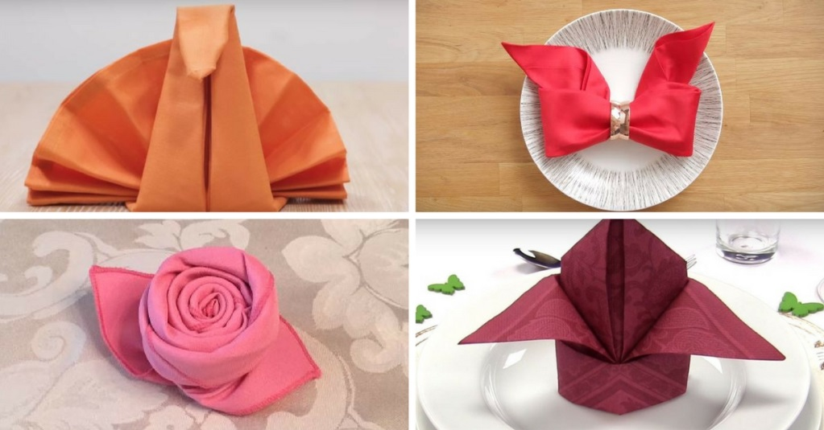

ACTIVIDAD:
Responda en su cuaderno de SERVICIO DE COMEDORES; BARES Y SALONES la siguiente actividad.
1.- complete el siguiente cuadro en relación al significado de cada uno de los conceptos
mantel | muletón | cubremantel
Es una cubierta de lino, algodón u otra materia, que se pone en la mesa para comer. Un buen mantel debe ser de tela y, de ser posible, de un tejido natural como el algodón, de lino. | Es una tela que NO debe ser mayor que el tamaño del mantel, para que no sobresalga. Tampoco debe ser muy grueso, para que no haga el efecto de estar debajo de una "colchoneta" y produzca una cierta inestabilidad a las copas, los vasos y otros elementos que conforman una mesa. | Como su nombre indica sirve para proteger el mantel que tiene debajo de manchas durante el servicio. ... Debe ser a juego con el mantel. Existe también un tipo de cubremantel individual que cubre el espacio de una sola persona, de tela o papel..

2.- Necesito comprar servilletas para un restaurante que entrega almuerzo y servicio de té
¿Qué medidas deben tener las servilletas?.
Almuerzo Servilleta de mesa, 50 x 50 ó 50 x 60,

Servicio de té: Servilleta de té, desayuno o merienda, 30 x 30

3.- Indique y dibuje las posibles ubicaciones que puede tener la servilleta en la mesa.

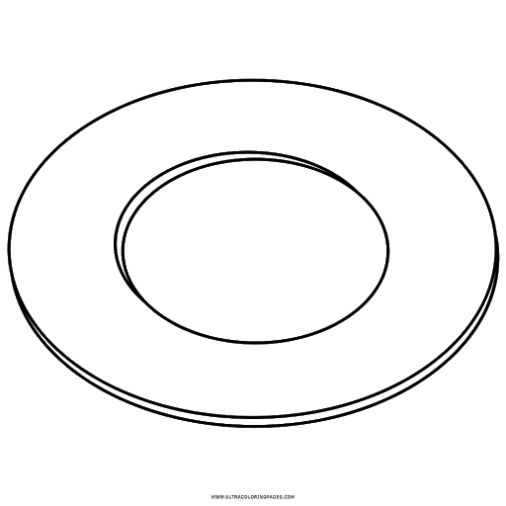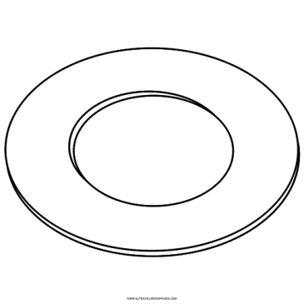
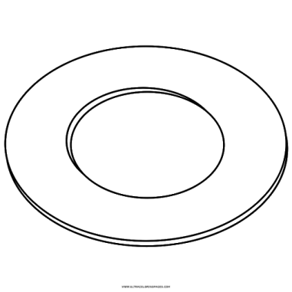
Si quieres saber más de las servilletas
https://www.youtube.com/watch?v=pCkxDdEc--o

